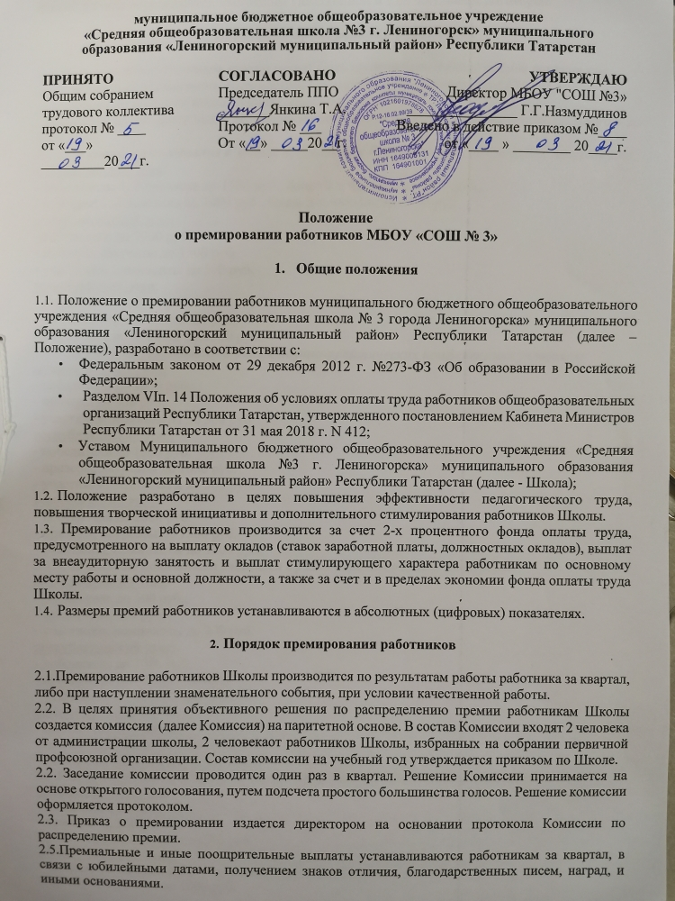

2.6. Размер, порядок и условия осуществления премиальных и иных поощрительных выплат по итогам работы определяются настоящим Положением и Коллективным договором.

- Показания премирования работников

3.1. Премирование работников школы может быть произведено по следующим показателям:
3.1.1. за высокие показатели, достигнутые учащимися по результатам ГИА:
- показатель по предмету выше муниципального – до 1000 руб.
- показатель по предмету выше республиканского и в то же время не ниже муниципального – до 1500 руб.
3.1.2. за высокие результаты в очных предметных Всероссийских олимпиадах школьников:
муниципальный этап:
- победитель: 1, 2 человека до 1500 руб., более 2-х человек до 2000 руб.;
- призеры: 1, 2 человека до 1000 руб., более 2-х человек до 1500 руб.
республиканский этап:
- победитель до 2000 руб.
- призеры, лауреаты до 1500 руб.
- участники, номинанты до 500 руб.
всероссийский этап:
- победитель до 5000 руб.
- призеры, лауреаты до 3000 руб.
- участники, номинанты до 1500 руб.
3.1.3. за высокие результаты в очных научно-практических конференциях учащихся:
муниципальный этап:
- победитель до 1000 руб.;
- призеры до 500 руб.
- участники, номинанты до 300 руб.
республиканский этап:
- победитель до 1500 руб.
- призеры, лауреаты до 1000 руб.
- участники, номинанты до 500 руб.
всероссийский этап:
- победитель до 2000 руб.
- призеры, лауреаты до 1500 руб.
- участники, номинанты до 1000 руб.
3.1.4. за высокие показатели учащихся в различных творческих конкурсах:
муниципальный этап:
- победитель до 500 руб.;
- призеры до 300 руб.
- участники, номинанты до 200 руб.
республиканский этап:
- победитель до 1000 руб.
- призеры, лауреаты до 500 руб.
- участники, номинанты до 300 руб.
всероссийский этап:
- победитель до 1500 руб.
- призеры, лауреаты до 1000 руб.
- участники, номинанты до 500 руб.
3.1.5. за подготовку победителей спортивного, патриотического направления:
муниципальный этап:
- победитель до 1000 руб.;
- призеры до 500 руб.
- участники, номинанты до 300 руб.
республиканский этап:
- победитель до 1500 руб.
- призеры, лауреаты до 1000 руб.
- участники, номинанты до 500 руб.
всероссийский этап:
- победитель до 2000 руб.
- призеры, лауреаты до 1500 руб.
- участники, номинанты до 1000 руб.
1.3.6. за участие в инновационной и методической деятельности, ведение опытно-экспериментальной работы, разработка и внедрение авторских программ от 500 до1000 руб.
3.1.7. за участие в общешкольных мероприятиях от 500 до 1000 руб.
3.1.8. за организацию и проведение мероприятий, повышающих имидж школы, учащихся, родителей, общественности, за представление своего педагогического опыта:
- освещение деятельности в СМИ до 500 руб.
- за обеспечение сайта до 1000 руб.
- за проведение мероприятий с привлечением жителей микрорайона до 2000 руб.
- за выступление в конкурсах за честь школы до 1000 руб.
3.1.9. за проведение семинара на базе школы:
школьный уровень:
организатор семинара до 500 руб.
за открытые уроки, мастер-классы, выступления до 300 руб.
муниципальный уровень:
организатор семинара до 1000 руб.
за открытые уроки, мастер-классы, выступления до 500 руб.
помощники организатора до 300 руб.
республиканский, всероссийский уровень:
организатор семинара до 1500 руб.
за открытые уроки, мастер-классы, выступления до 1000 руб.
помощники организатора до 500 руб.
3.1.10. за участие в семинарах различного уровня на базе других школ (открытые уроки, мастер-классы, выступления) до 500 руб.
3.1.11. по результатам участия в конкурсах профессионального мастерства (достижения в профессиональных конкурсах):
муниципальный этап:
- победитель до 3000 руб.;
- призер, лауреат до 2000 руб.
- участники, номинанты до 1000 руб.
- руководитель творческой группы до 1500 руб.
- члены творческой группы до 500 руб.
зональный этап:
- победитель до 5000 руб.;
- призер, лауреат до 3000 руб.
- участники, номинанты до 1500 руб.
- руководитель творческой группы до 2000 руб.
- члены творческой группы до 1000 руб.
республиканский, всероссийский этап:
- победитель до 6000 руб.;
- призер, лауреат до 4000 руб.
- участники, номинанты до 2000 руб.
- руководитель творческой группы до 2000 руб.
- члены творческой группы до 1000 руб.
3.1.12. за организацию и участие в оформлении выставок различного уровня до 500 руб.
3.1.13. за дополнительный объем труда, общественно-значимый труд (председатель первичной профсоюзной организации, начальник пришкольного лагеря, секретарь педагогического совета, ответственный за охрану труда и др.) от 300 до 2000 руб.
3.1.14. в связи с государственными и профессиональными праздниками, знаменательными и профессиональными юбилейными датами от 500 руб.
3.1.15. выплаты по социальным причинам, согласно Коллективному договору.

3.2. Ежемесячное или ежеквартальное премирование обслуживающего персонала может быть произведено по следующим показателям:

3.2.1. Дополнительные обязанности труда сверх должностных инструкций работника МБОУ СОШ №3

- Заключение

- Настоящее положениепринимается на общем собрании трудового коллектива, согласовывается первичной профсоюзной организацией и утверждается приказом директора.
- Настоящее положение распространяется на всех работников Школы и действует до принятия нового.

